**2.校本课程特色化开发**

**以“语”启思，以“文”化人**

**绘本遇见课本**

画面精美、富有内涵的绘本深受孩子的喜欢。一二年级的语文教师让绘本成为孩子们重要的阅读资源。她们找准文本中能有效发展孩子的语言、丰富孩子想象能力的点，聚焦专题，用学生喜欢的绘本阅读方法，帮助他们丰富想象、训练思维，借助图画和语言表达自己丰富的阅读体验。实践中，老师们抓住文本留白点，运用绘本阅读的方式，让学生在情境中尽情地表达、演绎；把课文改编成绘本，带领学生徜徉在丰富的画面和动人的叙述交织成的美丽故事中，获得深刻的体悟；老师们还会利用绘本为教材中的习作搭建支架，构建指向创意表达的绘本课程资源，开辟教材习作教学的新天地。（王倩倩）

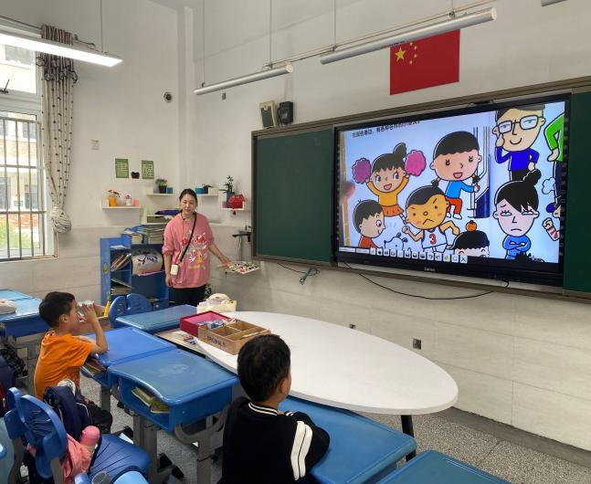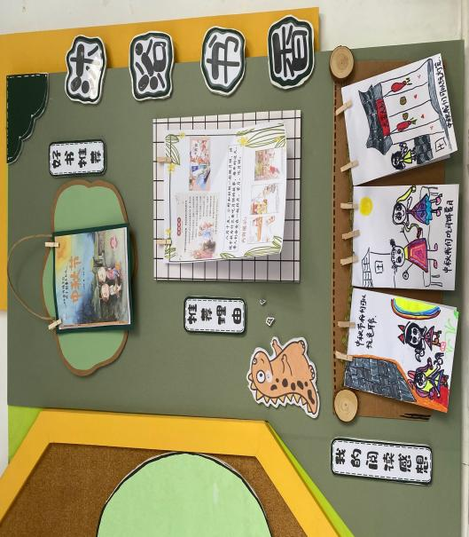

**“作文七彩桥”诞生记**

2020年秋天，因为承担常州市教育局组织的公益导学活动，所以由郑飞、曹燕、赵丽倩、王倩倩、徐佩、高亚莉、曹俊这几位老师组成的公益导学组就开启了将近三个月的奋斗模式。

研读通知之后，大家一起商量选定了三年级“起步作文”作为课程主题，结合现有语文教材内容，立足学生的现状，设计了8个课程模块，具体为：走进多彩的作文世界、猜猜他是谁？（写人类作文怎么写？）、猜猜它是谁？（写物类作文怎么写？）、猜猜它是谁？（写小动物类作文怎么写？）、这儿真美（写景类作文怎么写？）、那次玩得真高兴（小活动作文怎么写？）、有趣的发现（日记怎么写？）、童话王国故事多（怎样续编童话？）。“作文七彩桥”课程就这样诞生了。

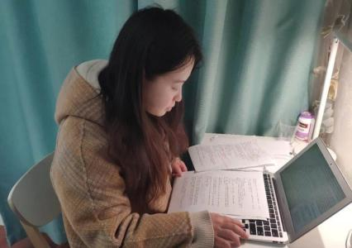 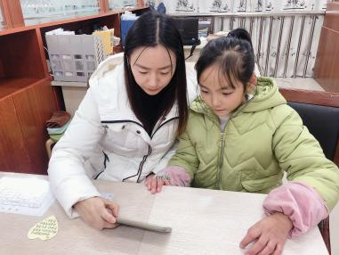

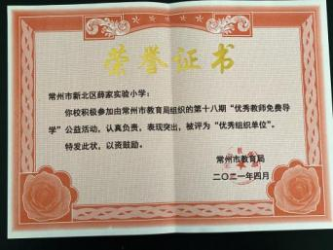整个课程，因为立足学生，精心制作，严格把关，推广到位，所以每周的点击率均处在常州市前十名，我们公益导学团队被常州市教育局评为“公益导学优秀组织单位”。**(郑飞）**

**一卷书墨香**

薛家小学沐百年风雨,承江南雅致，载文人情怀，积极建设“临平小古文”“儿童小说”“经典阅读”“红色文化”等课程，通过“童声童语”“绘声绘色”等平台，在“晨诵”“默读”中，借助“善真读书节”“好书伴成长”等活动，用一卷书墨香，育童心悠且长。

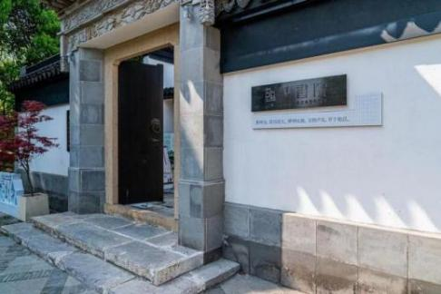 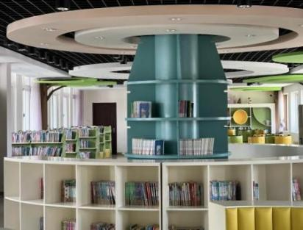

在白墙黛瓦一隅，薛家临平书院的千年古韵犹存，以此为承载，百年薛小的“临平书馆”也在潜移默化间，以传承点亮童心，用书香浸润校园。

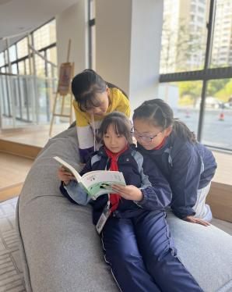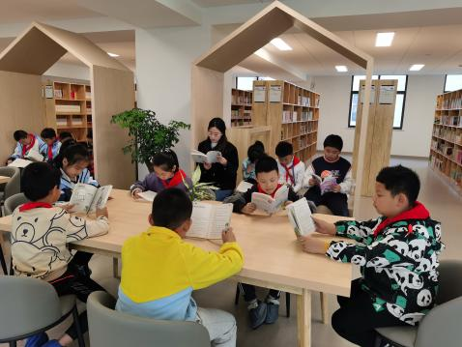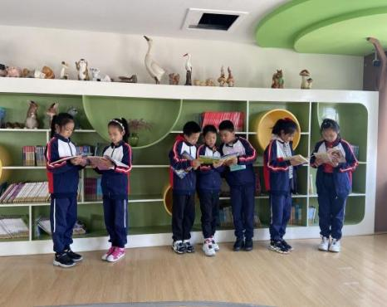

翻开百年薛小的阅读书卷，清雅的图书馆里，是善真少年们借阅品读的穿梭与驻足；转角的红领巾书苑，是善真少年们发现与探讨的停留；班级的特色图书角，是善真少年们思索查阅的天地……一书一品，他们在读书周里积累分享；经典诵读，他们在读书月里精彩绽放。依托“沐浴书香”课程，他们品读好书，尽情收获；在善真读书节里，他们走进历史，演绎故事……

薛小临平书馆，在脉脉书香中，净童心，扬善真，呵护生命拔节成长。

**（王倩倩、郑飞）**

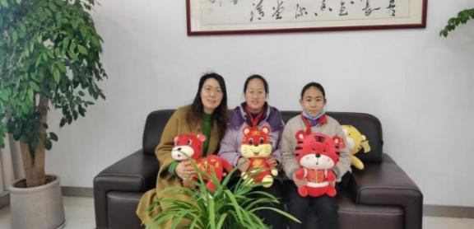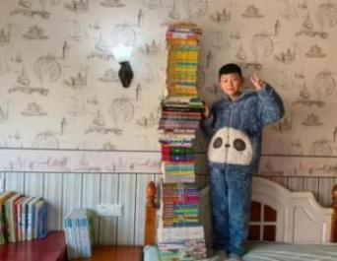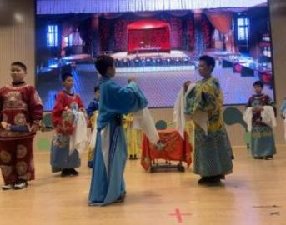

**万物皆“数”，用以致“学”**

**数学小设计**

为了让学生们深切感受数学的“趣”和“美”，探究数学问题中的“奇”与“妙”，我校根据学生特点和相应的数学学习内容制定、设计了有趣的“小设计”系列课程。一年级的创意制作数字帽和100秀；二年级的同学们利用七巧板进行创意拼图；三年级进行了创意年历DIY活动；四年级的整数“智多星”；五年级的口袋花园设计、走进圆的世界；六年级的绘制平面图。数字与创意碰撞让想象得以发挥；图形与创意碰撞让故事得以发生；年历与创意碰撞让个性得以张扬……

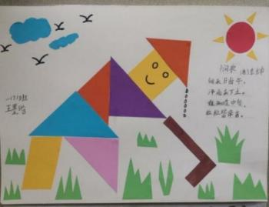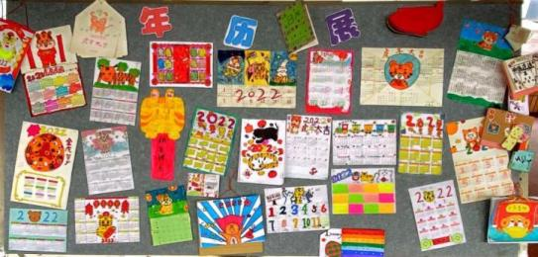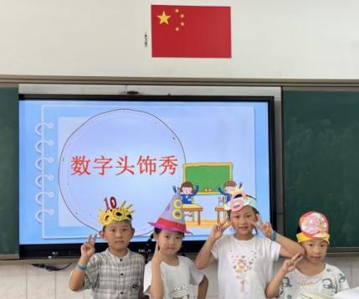

将数学知识与孩子们喜爱的创意设计制作相结合。孩子们在参与过程中，既巩固了数学的基本知识，又锻炼了自己的动手能力，纷纷大呼：“数学真好玩！”。**（陶榆萍）**

**数学小实验**

数学小实验课程是小学阶段国家数学课程的一种补充，是校本化实施国家数学课程的有效载体，指向学生核心素养的培养。数学小实验是以学生“做”为主要特征的学习方式，以梳理教材内规定的数学实验内容、改编教材内相关的数学实验内容和创生教材外适合的数学实验内容为策略，从数学课本、数学游戏和日常生活等领域中选取实验内容，满足不同年级学生实验学习的需求。如六年级上册精选的数学实验内容有正方体展开图、围长方体或正方体、搭框架、表面涂色的正方体和树叶中的比等主题。在实施中，注重开发实数学实验工具，如“有趣的多面体”的数学小实验中，通过科学课中的三棱镜、购买的直六棱柱饼干盒和学过的长方体，引发学生对多面体面、棱、顶点数量之间的关系。我们还精心设计数学试验单，留下学生观察、猜想、验证、结论等思维轨迹。如“一元硬币上到底可以滴几滴水？”，实验学习单上有任务、问题、工具、过程、结论和反思等板块，也有学习提示语，是学生动手实践、自主探索和合作交流的重要载体。 **（高云）**

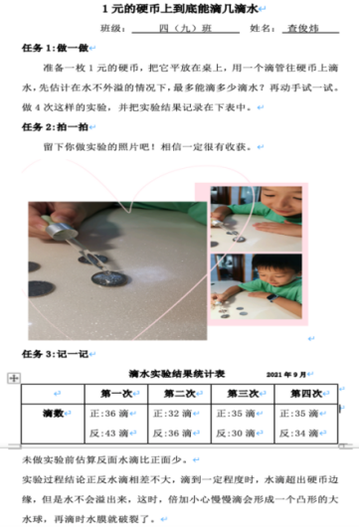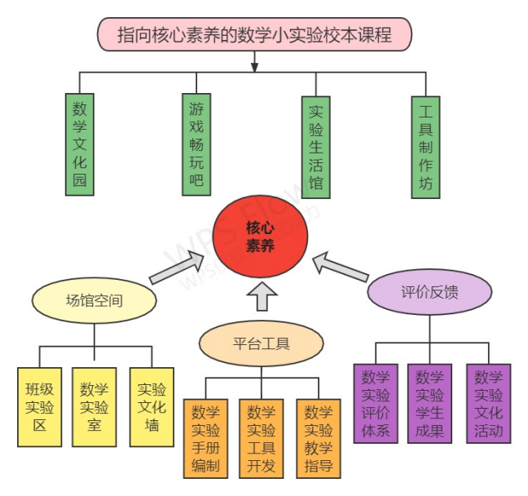

**数学跨学科主题学习**

与学科课程深度融合的项目化学习，让学生从提出问题、调查问卷、参观访问、实地考察、操作实验、设计创作到问题的解决，整个过程中需要学生进行持续深入的探索，在活动中形成对核心知识和学习历程的深刻理解，从而促进高阶思维和数学素养的不断发展。在实践中我们建构了如下的实施流程：问题导向，确立项目——任务分解，学科整合——小组合作，实践探究——成果展示，持续评价。如五年级我们基于统计单元，整合劳动、综合课程、美术等课程，开发了《大米邂逅数学》跨学科主题学习活动。从“怎样让叶家大米不愁卖？”开始，通过调查问卷，明确学校师生对于稻米的了解程度，提出不同的研究主题；通过参观、采访、实地考察等多种形式，根据直观的数据及统计结果，感触到新时代背景之下农耕文化的发展、变化，树立了科技助农的理想；通过实验操作提出问题、分析解决问题。在整个项目化学习过程中，学生的知识、能力、品质、创新意识等不断激活、提升。**（施琦）**

|  |  |
| --- | --- |
| 截屏2022-07-29 09.51.36 | 截屏2022-07-29 09.55.07 |
| 截屏2022-07-29 10.00.44 | 截屏2022-07-29 10.03.18 |

**神奇的数学魔术**

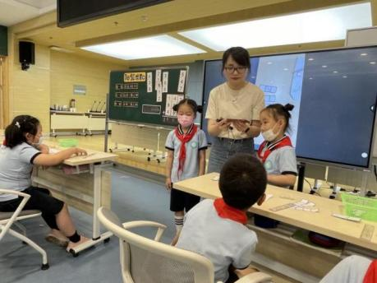“数学魔术”课程是将数学知识、方法、思想与有趣的魔术表演结合起来，将原本枯燥、抽象的数学知识通过充满魔力的艺术形式表现出来，学生可以在真实、有趣、充满惊叹的魔术情景中感受数学的神奇与美妙。我校的魔术课程由李羚老师开发，构建了“呈现魔术——探究魔术——交流魔术——揭秘魔术”的教学流程，建立了数学与魔术图书角，还提供了居家赏析学习课程，通过微视频的方式，录制一个个数学魔术视频，让学生宅家学习与表演创编。课堂上，孩子们快乐地玩着“透视术”“读心术”“听牌术”等数学魔术，徜徉于数学魔术的探索世界中，思考不断，趣味无穷，惊喜连连。**（李羚）**

**棋乐无穷**

我校是国际数棋特色学校，有着灿烂辉煌的历史，善真娃们在数棋文化中浸润，学数棋，玩数棋，赛数棋成为校园生活中的亮丽风景线。

数棋团队以益智科技俱乐部为阵地，以自编《国际数棋教程》一书为指导，以邹建锋老师为核心，定期带着老师们交流学习，切磋琢磨，在互动中传承和创新棋艺文化。在校选课、课后服务、社团中，引入了现代化数棋教学系统，丰富数棋教学形式，有借助视频的自主式学习，也有教师的集中性讲解，更有生生间的实战式训练，大大激发了学生学习的兴趣。课间、课后服务、社团活动时间……数棋爱好者们三两成堆，在纵横交错的棋盘上，你堵我截，你争我夺，小小的桌子成了一个个没有硝烟的战场，善真娃们化身一个个有勇有谋的战士，在棋盘上或防或守、时进时退，享受国际数棋带来的无穷乐趣。

从2007年开始，我校数棋团队连续十年获得全国国际数棋竞赛的一等奖。**（高云）**

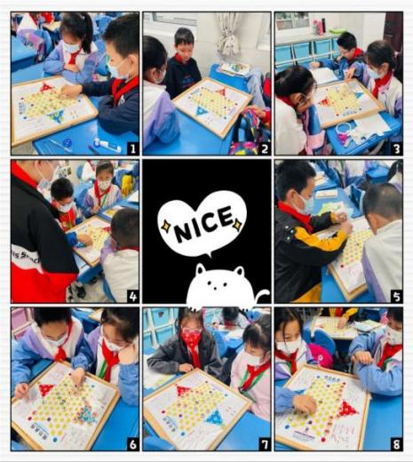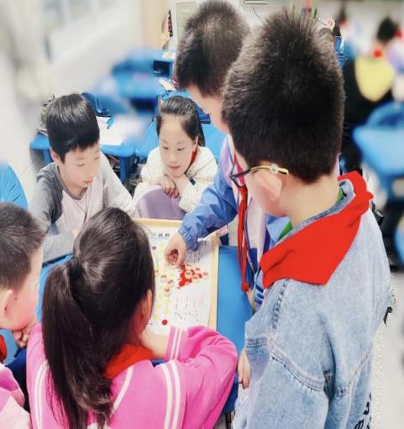

**指间魔方**

魔方课程是我校数学校本课程之一，魔方课程教学，不只是传递复原方法，还让学生获得成功感受，训练观察能力、空间想象能力，提高动手能力、手脑协调能力以及内部心理调适。通过魔方学习过程，更重要的是自己用数学化的方式表达与展示对于魔方的认识和理解。

教学中，我们以兴趣为支撑点、以问题解决为导向，逐步推进魔方的复原方法，实现从三阶、二阶、镜面、四阶、五阶横向拓宽，或者是三阶的专业化纵向深入,让学生掌握一定的复原能力，学会面对困难时如何积极应对、有效处理。教学中，以点带面地组织交流学习经验，让一部分成功学生介绍方法、充分影响周围学生，形成交流小组。训练中，我们专注魔方的个性化空间理解，带领学生研究魔方复原速度的影响因素，以及培养学生稳定的心理素质等，全面提升学生综合素养。

玩魔方，把数学学习中的想象力、思维力和益智玩具融合，学生们体会到了数学的奥妙之处，领略指尖的魔法般的魅力。**（包惠萍）**

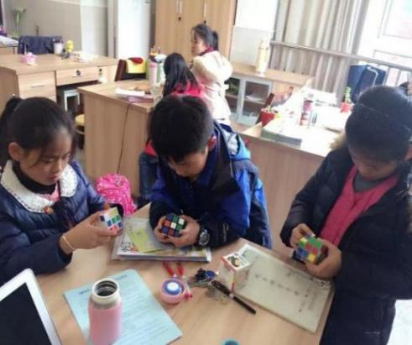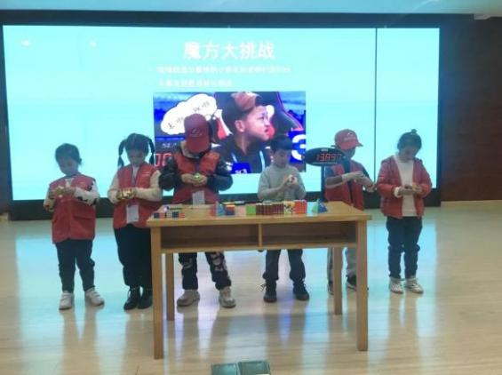

**数学折纸**

数学折纸是一种操作方便、效果显著的手工创造活动，它的奥秘在于激发学生思考、体验和创造。我们根据教材安排和学生的兴趣点，筛选适合学生开展数学折纸的内容，努力缩短折纸时间，延长数学思考和探究创造时间，让数学折纸课充满数学味。我们还基于学习共同体的教学理念，以学习单的方式倡导同伴共学，努力促进学生学习方式的转变，真正实现“同学”。我们在实践“数学折纸”课程中形成了以下基本流程：（1）观察折纸模型，说说自己想法；（2）尝试动手折纸，小组合作互助；（3）引发数学思考，探究数学问题；（4）创造折纸作品，班级分享展示。

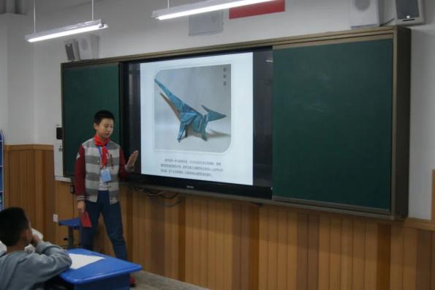 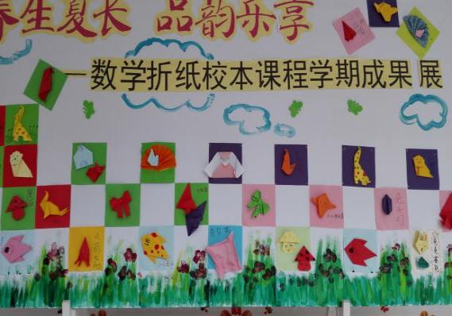

用一张小小的纸片，通过折叠活动，探讨其中的数学原理与规律，让学生感受到折纸中蕴藏着数学，只要我们带着数学眼光在任何地方都能找到数学的影子，有利于培养学生发现问题、分析问题和解决问题的综合能力。 **（李小英）**

**“英”为有你，“语”出精彩**

**“绘”声“绘”色**

英语绘本能让学生在最自然的环境下学习英语，我校努力借助英语绘本，打造“悦”读环境，提升学生的“读说写”能力。在绘本教学研究中，我们从独立绘本的教学，再到绘本与教材融合的教学等领域进行了探索与实践。实践中我们提炼了“三入手”策略，具体是：引导学生从封面入手，在捕捉信息中提高观察力；从情感入手，品读关键语句、进行角色扮演，体会人物的情感变化；从细节入手，在感悟文本主题意义中促进学生学科素养的提升。丰富有趣的绘本故事丰富了学生的语汇，培养了学生良好的语感，开阔了学生的想象空间，拓展了学生的思维。**（王丽）**

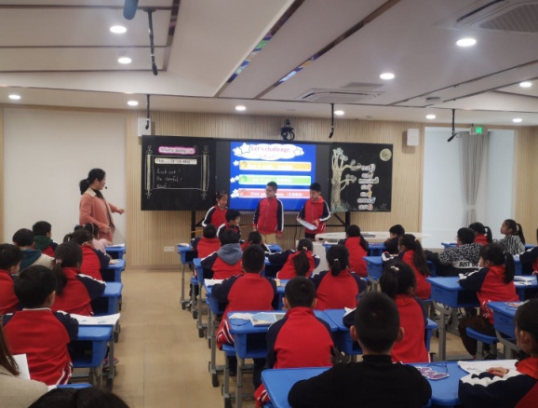 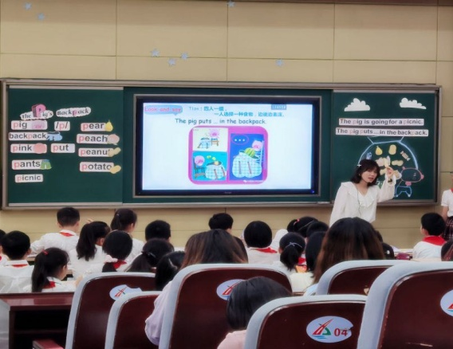

**自然拼读**

英语自然拼读是英语启蒙时期培养学生语感的最佳途径。薛家实验小学英语组为了让学生逐步养成“见词能读、听词会写”的学习能力，组内骨干老师分工协作，编写了自然拼读的校本课程内容，共分为Let’s know. Let’s write.Let’s enjoy. Let’s read a story. Let’s check等部分。我们在三年级起始年段的英语学习中，每节课渗透自然拼读，循序渐进，利用CVC拼读法，一点一滴，扎实推进自然拼读的教程。老师们还录制了相应的视频，供同学们课后巩固练习。三年级英语组在整班朗读和phonics拼读比赛先后获得了区级比赛一等奖，常州市一等奖的佳绩。

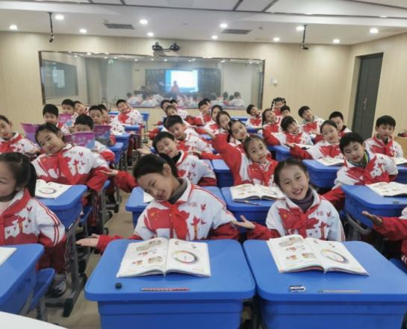 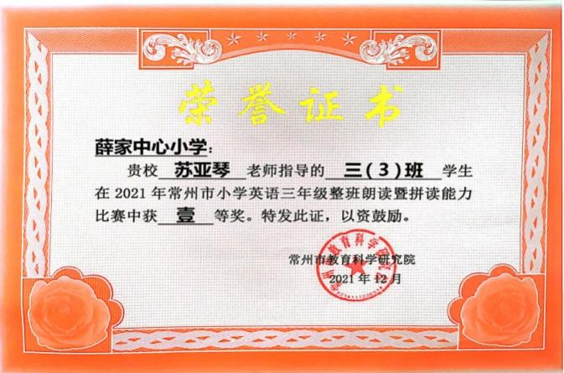

**英语单元整体设计**

近年来，英语组聚焦探讨译林版小学英语新教材的重组整合和文本再构的实操策略，老师们将“大众化”的整合教材理念进行“个性化”的“加工处理”，注重打通教材与生活的联系，进行教材之间的纵向沟通，从而改变学生的学习方式，提高课堂教学效果和效率。 实践中构建了四大操作路径：一是进行单元中各板块之间的重组；二是进行单元中语言知识的重组，根据每一单元主题拓展相关的词汇、对话、短文、儿歌与歌曲等；三是基于culturetime版块进行单元教材中文化背景的重组整合，四是进行各版本教材的重组整合。（王丽）

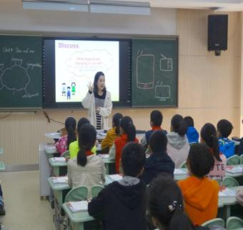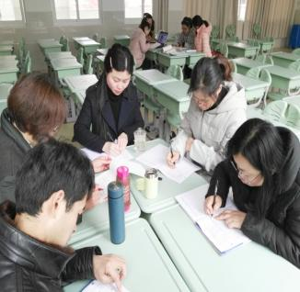

**多彩“艺体”，让每颗星星都闪亮**

**彩笔绘恩心**

“彩笔绘恩心”课程共包含“感恩有您”和“我爱我家”两大板块，精心设计了“知恩、感恩、报恩”的系列活动，引导学生养成孝敬父母、尊敬师长、关心他人、热爱学校、回报社会的崇高道德风尚。

**感恩有您：**用绘本的形式描绘自己的感恩父母之情，用做张贺卡送老师的方式，表达对老师的感恩之情，用儿童画的形式来表现平时的手足情，用送张书签给同学的方式来表达对同学的感恩之情。

**我爱我家：**通过做做亲情树、画画全家福，增进家庭的亲密关系；画画我们的学校，增加对母校的热爱之情。用线描的形式画一画家乡常州的风景，为家乡做点力所能及的事；聆听老前辈讲革命烈士故事，做一做国庆小报，培养学生的爱国情感。

《彩笔“绘”恩心》校本课程在2020年新北区优秀校本课程、示范校本课程评比中被评为优秀校本课程，学生作品分别在省、市、区获得一、二、三等奖。**（刘露娟）**

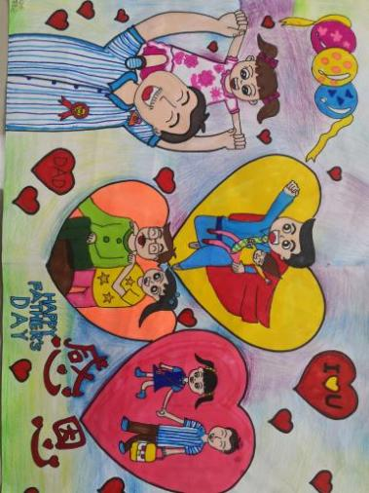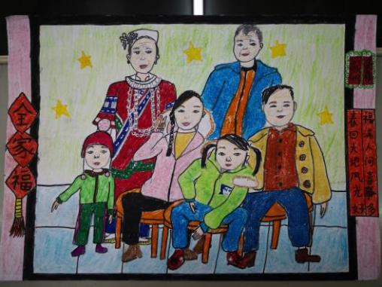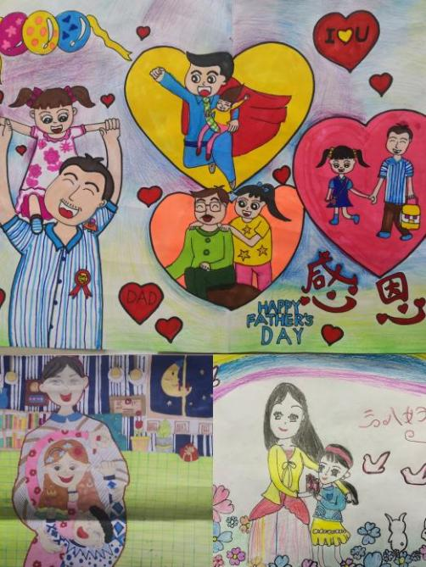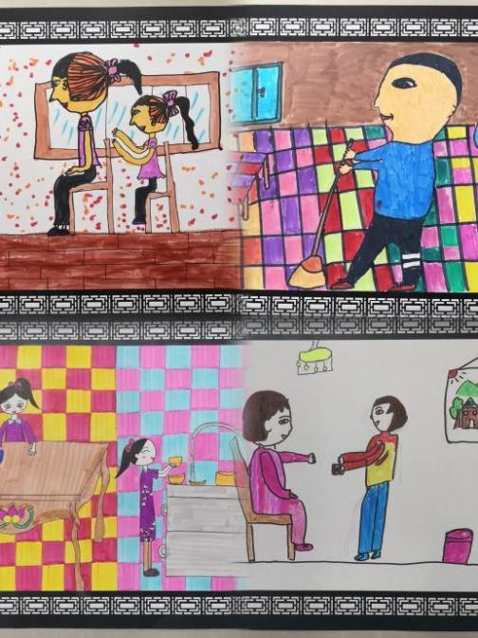

**创意儿童画**

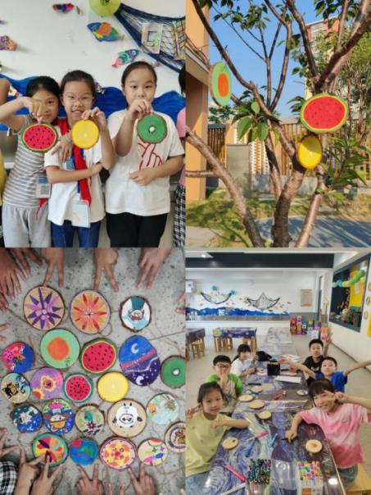 毕加索说：“我能用很短的时间就画的像一位大师，但我却要用一生去学习画得像一个儿童。”许多艺术家都在探索如何像孩子那样绘画，因为孩子的画总是能打动你，让我们看到了很多被遗忘的，忽略的世界。孩子绘画不同于成人绘画，最大特点是天真、浪漫、自由、极富稚趣。我们相信每个孩子都是天生的艺术家，开发了《创意儿童画》课程。孩子们可以利用各种材料进行美术创作，使孩子的想象力和创造力发挥到极致，草帽上，木片上，各种自然类材料或生活用品，都可以替代画纸，为孩子提供更广阔的创意空间……我们的创意课程注重五感体验：孩子们通过视觉、听觉、味觉、嗅觉和触觉的五感体验，培养了他们多角度观察事物的能力。

美好的一生，从童年就已开始启程。生活不能缺少美，愿创意与生活永远相依，愿每一个孩子都能自由自在的“懂艺术，绘生活”。**（王佳佳）**

**心随手动**

刻纸校本课程，在促进学生多元智能、艺术鉴赏能力和创新意识培养中起着积极作用。我校传承非遗刻纸特色，一张纸，一把刀，一双手创造美妙的画卷，提高学生的审美修养、艺术素养和动手能力，激发学生热爱生活、热爱家乡、热爱祖国的美好情感。

课程开设后吸引了众多学生开启自己的想象、创造之门，曾多次举行主题刻纸艺术展。在2020年常州市“十三五”乡村少年宫建设“青苗计划”成果展示活动中，我校以“红色记忆”为主题创作的系列刻纸作品,被市文明办选中，在少年宫未园设立独立展馆展出。2O21年，以《冬奥梦》为主题用刻纸讲好故事；2O22年上半年以《同心喜迎二十大，传承非遗共筑梦》为主题齐颂党恩，下半年以《成语故事和美丽乡村》为主题礼赞家乡。

我们用刻纸连接学生的生活情趣与情感表达，这些作品既亲近观众，又承载了时代象征与文化特色,可谓“一刀一世界，一纸一故事”。 **（盛蕾）**

